Сергинская библиотека
Отчет о проведении мероприятий, посвященных 35-й годовщине аварии на Чернобыльской АЭС

27 апреля с учащимися 4 класса МБОУ «Сергинская СОШ» был проведен урок памяти «Чернобыль – незабытое старое». Детям была показана презентация о трагической катастрофе на ЧАЭС, о ходе ликвидации последствий взрыва и о людях-ликвидаторах аварии. В конце мероприятия был проведен обзор книг выставки «Чернобыль - боль моей страны». Особое внимание было уделено книге «Ликвидаторы», в которой написаны воспоминания и наших трёх сергинцев - участников ликвидации аварии на Чернобыльской АЭС.
На уроке присутствовало 20 человек (18 дети).

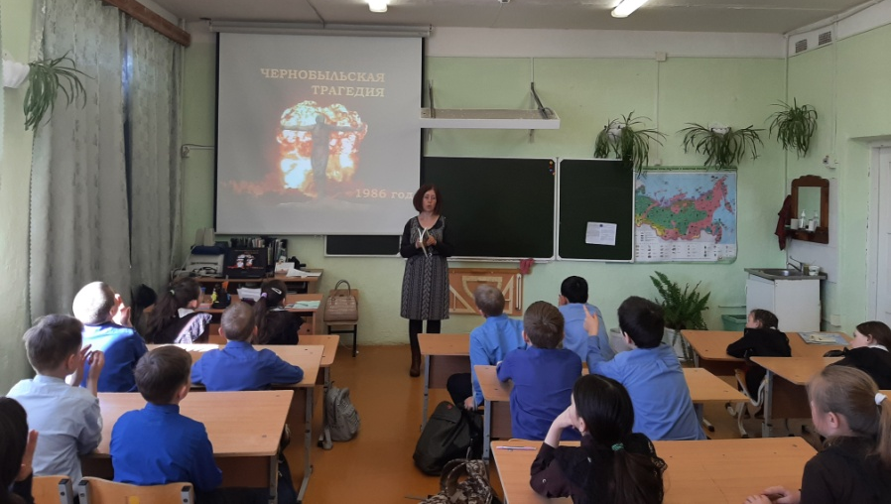
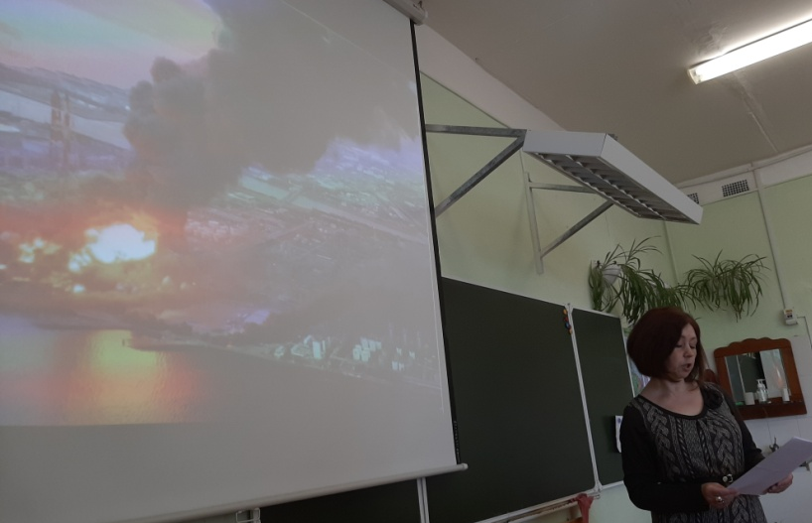

В Сергинской библиотеке 26 апреля оформлена книжная выставка «Чернобыль - боль моей страны». На выставке представлено 4 книги. Просмотров 25, выдано 2 книги.
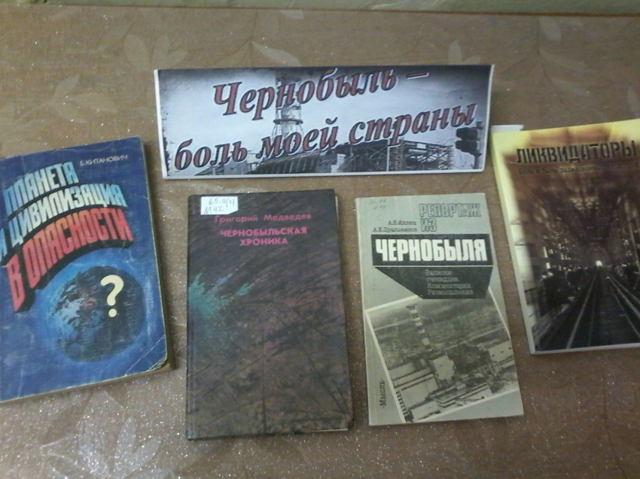

Ответственный: Мальцева Т.М.

